晋残〔2018〕2号

晋江市残疾人联合会2017年政府信息公开工作年度报告

本年度报告根据《中华人民共和国政府信息公开条例》(以下简称《条例》)和《福建省政府信息公开办法》(以下简称《办法》)规定，按照晋江市人民政府信息公开工作相关规定要求编制，本年度报告由概述、主动公开政府信息情况、政府信息依申请公开办理情况、因政府信息公开申请行政复议、提起行政诉讼的情况、政府信息公开工作存在的主要问题及改进措施、需要说明的其他事项与附表六部分组成，所列数据的统计期限从2017年1月1日到12月31日止。本年度报告的电子版可以从晋江市政府门户网站[www.jinjiang.gov.cn](http://www.jinjiang.gov.cn)上下载。

如对本年度报告有疑问，请与晋江市残联办公室联系。联系方式：

地址：晋江市梅岭路西侧残疾人综合服务中心大楼（邮编：362200）

电话：0595-85662800 传真： 0595-85609630

**一、概述**

根据我会工作实际，结合《条例》、《办法》和《晋江市人民政府办公室关于印发2017年政务公开工作主要任务分解表的通知》（晋政办〔2017〕106号)要求，我会加强组织领导，不断健全工作机制，认真组织实施。坚持按照”“以公开为常态、不公开为例外”总体要求，紧紧围绕我市残疾人工作重点和社会关切，深化细化公开内容，推进重点信息公开，加强政策解读回应工作，建立完善“五公开”机制，增强残疾人工作决策运行透明度，不断提高残疾人工作依法执政和服务水平。

（一）精心部署。将政务公开工作列入残联年度绩效考核内容，并制定下发《2017年度政务公开工作实施方案》，细化工作任务，明确责任科室，任务分解到人，确保政务公开各项工作落实到位。

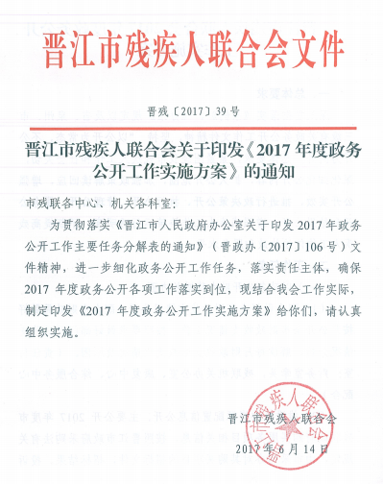

（二）严格执行信息公开报送和统计工作。严格按照《晋江市政府公开信息送交暂行办法》和福建省政府信息公开统计工作有关规定，按月及时向市档案馆、图书馆报送当月主动公开信息文件，按季度及时统计填报福建省政府信息公开统计报表报送系统，确保我会政府信息公开依法规范、及时有效、真实准确。

（三）建立完善“五公开”机制。将行政决策公开、执行公开、管理公开、服务公开和结果公开有关的信息纳入公文办理和会议办理程序。在拟制公文时，要明确主动公开、依申请公开、不予公开等属性，随公文一并报批，对拟不公开的依法规说明理由。

（四）编制完善部门主动公开目录。按照全市有关工作部署要求,重新编制调整残联部门政府信息公开目录和三级索引,实现信息资源链接共享，增强政府信息公开实效。

(五)强化业务培训。加强业务学习，把《中华人民共和国政府信息公开条例》和各级政府有关政府信息公开工作制度列入市残联干部培训的日常培训计划并组织实施，结合市残联机关干部会议组织学习《条例》、《办法》和省、泉州、晋江三级政府信息公开工作有关文件精神，增强干部的公开意识和责任意识。

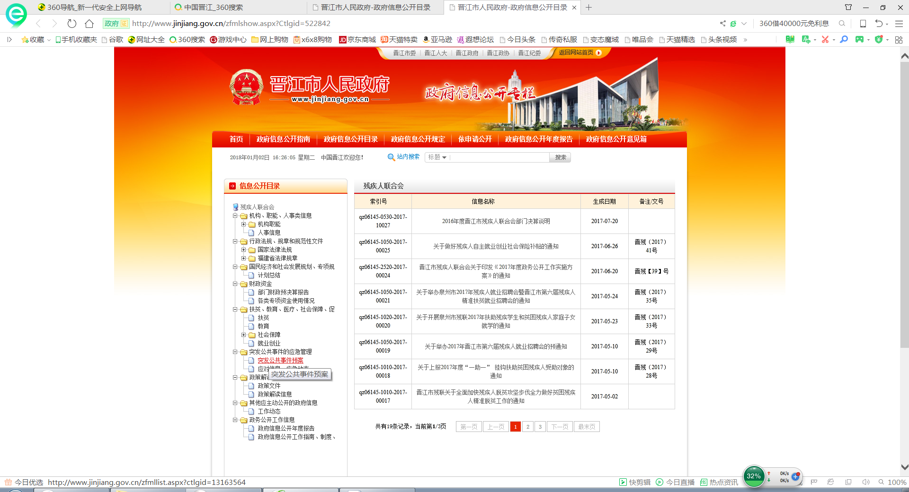

**二、主动公开政府信息情况**

(一)主动公开政府信息数量和类别

2017年,我会主动公开政府信息7类35条，其中：康复类6条、就业创业类8条、文体教育类5条、扶贫类3条、财政资金类2条、计划总结类1条、其他类10条。全文电子化率100%。历年累计主动公开政府信息187条。



(二)主动公开政府信息的形式

一是在规定时限通过晋江市政府门户网站公开应主动公开的文件；二是定期向图书馆、档案局送交纸质版、电子版的主动公开政府信息文件资料，以供公众查阅；三是利用政务实体专栏区分长期公开、季度公开和动态公开三个模块进行信息公开；四是利用晋江经济报、晋江电视台等新闻媒体及时发布重点公开信息。

(三)开展政策解读工作情况

2017年，我会主动公开政策解读1篇。按照“谁起草、谁解读”的原则，由我会负责起草的《晋江市“十三五”加快残疾人小康进程规划纲要》政策解读材料,同时在福建省残疾人在线网络平台、中国晋江门户网站政府信息公开栏进行发布。

(四)2017年政务公开工作主要任务完成情况

一是权责清单及时向社会公布：按照全市有关工作部署，2017年11月，我会完成晋江市残疾人联合会权责清单编制工作，并及时在“三网”即行政审批系统、中国晋江“政务服务专栏”、省网上办事大厅进行更新公布。

二是深入推进预决算公开：严格按照晋江市财政预决算公开规范流程要求，在规定公开时限内，在中国晋江门户网站公开市残联2017年度部门预算说明、2016年度部门决算说明，对公开内容进行分级分类，方便群众监督。

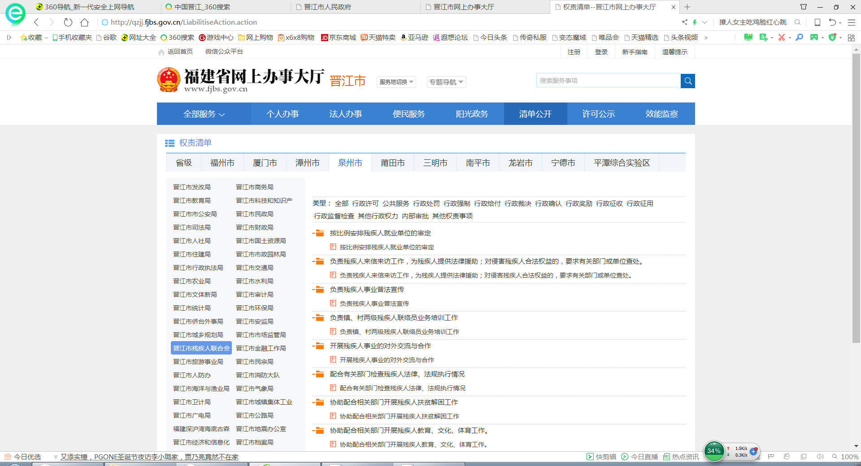

三是加大扶贫脱贫信息公开：围绕实施精准扶贫、精准脱贫，重点公开落实省、泉州、市三级各项扶贫助残项目情况，主要公开内容有：转发上级残联扶贫政策文件以及晋江市贫困残疾人精准脱贫相关工作信息。

四是推进社会救助信息公开：做好困难残疾人救助信息公开，加大对贫困残疾人“一助一”帮扶、省级重度残疾人居家托养救助、残疾儿童康复救助、扶残助学工程等信息公开，让群众知晓政策，得到救助。

**三、政府信息依申请公开办理情况**

2017年度，我会未收到依申请公开政府信息的请求；历年亦未收到依申请公开政府信息的请求。

**四、因政府信息公开申请行政复议、提起行政诉讼的情况**

2017年度，我会未发生因政府信息公开申请行政复议、被提起行政诉讼和接受行政申诉、举报的情况，历年累计为0。

**五、政府信息公开工作存在的主要问题及改进措施**

2017年,我会不断健全完善政府信息公开工作机制,推动工作步入规范化和制度化,政府信息公开工作取得较好成效,但距离上级的要求和群众的需求仍有一定的差距。主要表现在:一是部分工作制度不够健全,在依申请公开办理答复、政策解读回应机制等方面，有待进一步健全完善。二是政府信息公开形式不够丰富，信息化水平不高,一定程度上影响了政府信息公开的时效性。三是干部接受业务培训不够全面、层次有限，对政府信息公开内容的属性界定把握不够准确，一定程度上影响政府信息公开的广度和深度。为此，我会将采取以下措施积极改进：一是不断完善长效工作机制，进一步建立健全依申请公开办理答复、政策解读回应机制，提升政府信息公开的公信力。二是依托网络平台建设，同步推进政府信息公开信息化平台建设，进一步拓展公开的形式和渠道。三是持之以恒抓好干部业务培训,进一步拓展培训内容和形式,加强信息交流,增强干部的公开意识，提高业务水平。

**六、需要说明的其他事项与附表**

（一）说明

主动公开政府信息数据、依申请公开政府信息数据、政府信息公开情况、政府信息公开的行政复议、行政诉讼、行政申诉举报情况等自2013年1月1日起进行统计。

（二）附表

|  |  |  |  |
| --- | --- | --- | --- |
| 指标名称 | 单位 | 2017年 | 历年累计 |
| 主动公开文件数 | 条 | 35 | 187 |
| 其中：1.政府网站公开数 | 条 | 35 | 187 |
| 2.政府公报公开数 | 条 | 0 | 0 |
| 受理政府信息公开申请总数 | 条 | 0 | 0 |
| 其中：1.当面申请数 | 条 | 0 | 0 |
| 2.网络申请数 | 条 | 0 | 0 |
| 3.信函、传真申请数 | 条 | 0 | 0 |
| 对申请的答复总数 | 条 | 0 | 0 |
| 其中：1.同意公开答复数 | 条 | 0 | 0 |
| 2.同意部分公开答复数 | 条 | 0 | 0 |
| 3.不予公开答复数 | 条 | 0 | 0 |
| 4.其他类型答复数 | 条 | 0 | 0 |
| 接受行政申诉、举报数 | 件 | 0 | 0 |
| 行政复议数 | 件 | 0 | 0 |
| 行政诉讼数 | 件 | 0 | 0 |

(此页无正文)

晋江市残疾人联合会

2018年1月2日

抄送： 晋江市政府办;

本会领导。

晋江市残疾人联合会 2018年 1月2日印发